Z historických větrných mlýnů bude proudit zelená elektřina
Díky high-tech komponentům fungují historické větrníky bezúdržbově
Litoměřice/Kolín nad Rýnem, 14. prosince 2023 - Před 3 000 lety poháněly vodní kola, v budoucnu budou vyrábět zelenou elektřinu: tradiční plachtové větrné mlýny, které studenti Vysoké školy technické, obchodní a designu v Kostnici přestavěli pomocí high-tech komponentů. Bezúdržbový provoz větrných mlýnů zajišťují bezmazná lineární vedení a polymerová ložiska firmy igus, kterou v Česku zastupuje strojírenská společnost HENNLICH.
Větrné turbíny se v rámci globální energetické transformace staví po celém světě. Pro tyto giganty však není všude dostatek místa. Ochrana přírody přitom často klade překážky. To ale není podle studentů Vysoké školy technické, obchodní a designu v Kostnici důvod, proč bychom se měli obejít bez větrné energie. Místo toho se chtějí spoléhat na malé větrné mlýny, které budou vyrábět ekologickou elektřinu. Ve svém projektu Sailwind 4 plánují mladí inženýři obnovit řecký plachtový větrný mlýn, nejstarší známé zařízení pro využití větrné energie - dnes jde o kulturní památku napříč Středomořím od Portugalska po Francii. Zatímco před 3 000 lety poháněly mlýny vodní kola pro pěstování obilí, v budoucnu budou pomocí generátoru vyrábět zelenou elektřinu. Má to jasnou výhodu: tisíce mlýnů již existují a mohou být modernizovány jako minielektrárny na výrobu zelené elektřiny.
Bezmazné komponenty snižují náklady na údržbu
Společnost igus vedle finanční podpory projektu dodává i zdarma komponenty pro stavbu inovativních větrníků. Při přestavbě prvního větrného mlýnu studenti vizuálně zachovají typické znaky historického modelu: válcové tělo mlýna a kuželovou konstrukci střechy. Totéž platí pro plachty, které spočívají na hlavní rotující hřídeli. Inženýři je nahradí high-tech plachtami a hřídel propojí s generátorem elektřiny. Při rychlosti větru 14 m/s by pak větrný mlýn měl být schopen vyrábět 5 kWp elektřiny - což by stačilo k zásobování restaurace, hotelu nebo malého podniku. Malou větrnou turbínu lze také kombinovat s fotovoltaickým systémem a bateriovým úložištěm.
„Možná se i v Česku najdou podobné staré, již nevyužité větrné mlýny, které by mohly být přestavěny na větrné elektrárny. Oproti přímořským oblastem je ale zjevné, že Česká republika nebude nikdy velmocí ve výrobě elektřiny pomocí větrníků,“ odhaduje Tomáš Vlk, produktový manažer pro chytré plasty igus ve firmě HENNLICH.
Link na zprávu:
Obrázek:
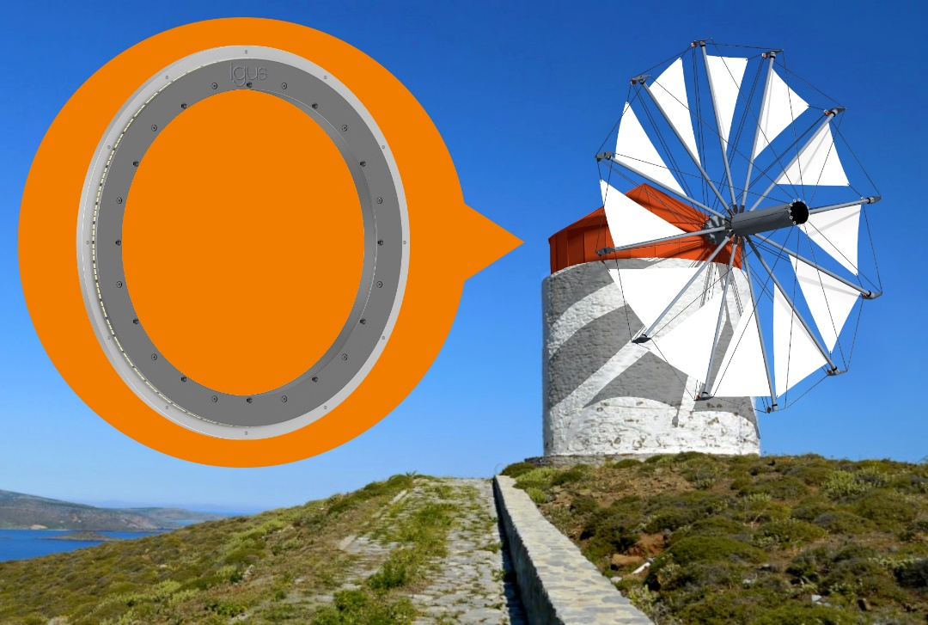
Popis:
High-tech se potkává s nostalgií: Projekt Sailwind 4 na univerzitě v Kostnici má za cíl využít staré větrné mlýny k udržitelné výrobě energie. V projektu jsou využity high-tech komponenty, které nevyžadují mazání ani údržbu. (Zdroj: igus/HENNLICH)

Kontakt pro média:
Ing. Martin Jonáš
PR manažer
HENNLICH s.r.o.
Tel: 724 269 811
e-mail: jonas@hennlich.cz

O firmě HENNLICH s.r.o.:
Společnost HENNLICH je důležitým partnerem pro společnosti ze strojírenského, automobilového, chemického, papírenského či důlního průmyslu. Bohaté zkušenosti má s dodávkami komponentů i celých systémů pro výrobce oceli, energií, investičních celků a hydrauliky. Zaměřuje se také na dynamicky rostoucí obor životního prostředí, zabývá se například instalacemi tepelných čerpadel nebo fotovoltaiky. Na domácím trhu působí od roku 1991.
Litoměřická firma je součástí evropské skupiny HENNLICH. Historie skupiny HENNLICH sahá do roku 1922, kdy v severočeském Duchcově založil Hermann A. Hennlich firmu specializovanou na dodávky pro strojírenství a doly. Od konce války společnost sídlí v rakouském Schärdingu. Po roce 1989 rozšířila aktivity i do dalších zemí střední a východní Evropy. Se zhruba 900 spolupracovníky působí v 18 evropských zemích.

